|  |
| --- |
| capstone project  STAGE REVIEW  **UPCRide** |
| Team Members  Diego Bustos Bustos U201616874 Bryan Miramira Morales U201710061  Sebastián Pinillos Zenteno U201711033 César Pizarro Llanos U201710947  Juanelv Salgado Sánchez U201710070 |



**Universidad Peruana de Ciencias Aplicadas**

Ingeniería de Software

CC75 | Aplicaciones para Dispositivos Móviles

CC52 | Ingeniería de Software



Ciclo 2019-02

CONTENT

Introducción 3

***Nombre del producto*** 3

***Antecedentes y problemática*** 3

***Planteamiento del Problema*** 3

***Supuestos*** 3

***Hipótesis*** 5

***Lean UX Canvas*** 6

Needfinding 7

***Benchmarking*** 7

***Segmentos objetivo*** 7

***Entrevistas*** 7

***User Persona por cada Segmento objetivo*** 11

***User Task Matrix*** 13

***User Journey Map por cada User Persona*** 14

Product Design 16

***Historias de Usuario*** 16

***Architecture Overview*** 19

***Diagrama entidad-relación*** 24

***Product Backlog con User Stories*** 26

Backend 27

***Diagrama de clases*** 27

***Documentación del API*** 27

CHAPTER

Ciclo 2018-02 | Sección XXXX

## Introducción

1

### ***Nombre del producto***

UPCRide

### ***Antecedentes y problemática***

Los alumnos de la UPC que viven en distritos lejanos a la sede normalmente utilizan el transporte público para trasladarse desde sus hogares hasta la universidad y viceversa. Esto provoca que lleguen tarde a clases o que pierdan tiempo valioso de estudio al vivir en una ciudad donde existe un tráfico frustrante. Asimismo, este medio de transporte hace que la gente sea vulnerable a robos, ya que cualquier persona puede entrar en ellos. Por último, se encuentran los alumnos que quieren generar ingresos extra a través de servicios de colectivo y no pueden atraer al público necesario.

Como estos son problemas muy comunes en nuestro entorno y perjudican a los estudiantes en el ámbito académico, económico y pueden atentar contra la vida de nuestros compañeros, estamos en la búsqueda de una solución factible que les de mejor calidad de vida.

### ***Planteamiento del Problema***

El transporte público es muy problemático para estudiantes en todo el Perú y aplicaciones como Uber, Taxi Beat, entre otras, brindan servicios de taxi o colectivo, pero que en muchos casos no es confiable y es en muchos casos muy costoso, en especial para los estudiantes que viven lejos de su centro de estudios.

Por tanto, el problema que nos hemos planteado es cómo podríamos mejorar el transporte de los alumnos de la UPC, de modo que este no interfiera con sus estudios y se sientan seguros viajando

### ***Supuestos***

- Nuestros clientes serán alumnos de la UPC.

- Creemos que nuestros clientes necesitan movilizarse entre su domicilio y su centro de estudios.

- Estas necesidades pueden ser solucionadas con un medio de transporte privado.

- Nuestros clientes iniciales son (o serán) estudiantes de la UPC que necesiten un medio de trasporte con el cual no demoren mucho en llegar a su destino.

- Nuestros clientes usaran nuestro producto cuando necesiten llegar a la universidad o regresar de la universidad a su domicilio, especialmente en las noches.

- El principal beneficio que mi cliente espera obtener es seguridad

- El cliente también puede obtener los siguientes beneficios: dinero, comodidad y expansión de su círculo social

- Conseguiremos a la mayoría de mis usuarios a través de boca a boca

- Ganaremos dinero a través de un medio de pago accesible para los estudiantes en el ámbito económico

- Nuestra competencia principal en el mercado serán Uber

- Lo venceremos debido a que nuestro servicio tendrá mayor accesibilidad en cuanto a costos y será más seguro

- El mayor riesgo de nuestro producto es *que no haya suficiente demanda de clientes para cubrir la oferta conductores*

- Lo resolveremos mediante el patrocinio de la UPC

- Otras suposiciones tenemos que, si probadas falsas, causarían que nuestro negocio fracase: Los estudiantes preferirían viajar en vehículos conducidos por otros estudiantes.

- Características importantes incluye un mapa GPS, uso de moneda virtual, tarifa plana, canal de comunicación con el conductor

### ***Hipótesis***

* Creemos que el uso de una tarifa con precios fijo para los estudiantes de la UPC que vivan lejos logrará aumentar el número de usuarios, lo cual podremos observar cuando la cantidad de alumnos que usan la aplicación frecuentemente incremente
* Creemos que los ingresos extra para alumnos con vehículo los impulsará a inscribirse como conductores en UPCRide, que observaremos cuando realicemos una encuesta a los conductores preguntando si tuvo influencia a la hora inscribirse.
* Creemos que implementar un servicio cuyos conductores sean únicamente estudiantes de la UPC y esté dirigido a otros alumnos que busquen un medio de transporte logrará hacer que los últimos se sientan más seguros durante su viaje, que podremos observar cuando el estudiante realice las reseñas de cada uno de sus viajes.
* Creemos que el uso de moneda virtual para los alumnos logrará que los alumnos sientan que están ahorrando dinero mientras tienen mayor comodidad, que podremos observar cuando una cantidad significativa opte por esta opción por encima de pagos tradicionales
* Creemos que los servicios de colectivo que serían solicitados de acuerdo al distrito de origen del estudiante o de una respectiva sede de la UPC logrará que los estudiantes ahorren tiempo y pueda llegar más temprano a clase, lo cual podremos observar en el reporte del conductor al finalizar cada viaje y en las reseñas de los usuarios.

### ***Lean UX Canvas***

CHAPTER

Ciclo 2018-02 | Sección XXXX

## Needfinding

2

### ***Benchmarking***

#### Se realizó una comparación con las distintas aplicaciones de servicios de taxi y de colectivo en el mercado:

|  |  |  |  |
| --- | --- | --- | --- |
| Uber | UPCRide | Taxibeat | Cabify |
| Pago con efectivo o tarjeta | Uso de moneda virtual InnovaCoins | Pago con efectivo o tarjeta | Pago con efectivo o tarjeta |
| Precio dependiente del recorrido. | Precios fijos entre 1 y 3 InnovaCoins. | Precio dependiente del recorrido. | Precio dependiente del recorrido. |
| Permite diferentes modelos de autos. | Permite diferentes modelos de autos. | Permite diferentes modelos de autos. | Permite diferentes modelos de autos. |
| Uso de GPS | Uso de GPS / Google Maps | Uso de GPS | Uso de GPS |
| Datos del conductor y del vehículo | Datos de los estudiantes y vehículo | Datos del conductor y del vehículo | Datos del conductor y del vehículo |
| Registro en la aplicación | Datos del alumno para ingresar. | Registro en la aplicación | Registro en la aplicación |

### ***Segmentos objetivo***

* Estudiantes de la UPC sin vehículo propio que viven en un distrito
* Estudiantes de la UPC que cuentan con vehículo

### ***Entrevistas***

#### Se realizaron las siguientes entrevistas para la verificación de los problemas encontrados a través de observación y anécdotas de nuestros compañeros. Las preguntas son las siguientes:

**Preguntas para iniciales**

1. ¿Cuál es tu nombre?
2. ¿En qué distrito vives?
3. ¿Estás conforme con tu horario de clase? ¿Por qué?
4. ¿Cuál es el medio de transporte que usas para ir desde tu casa hacia la universidad y viceversa? ¿Cuánto demoras en llegar a cada destino?
5. ¿Cuánto gastas diariamente en transporte para ir a la universidad y viceversa?

**Preguntas para estudiantes que van a la universidad en el transporte público**

1. ¿Qué tan a menudo llegas tarde a la universidad? Para ambas respuestas: ¿A qué crees que se deba?
2. ¿El tiempo que te toma ir a la universidad y viceversa te ha perjudicado mucho en los estudios? ¿Podría comentar algún caso?
3. ¿Consideras seguros tus viajes desde la universidad hasta tu casa y viceversa? ¿Por qué?
4. Si viaja en bus, ¿Qué molestias has experimentado cuando has viajado en bus? ¿Cuál te frustra más?

**Preguntas para estudiantes que van a la universidad con auto**

1. ¿Disfrutas manejar? ¿Por qué?
2. ¿Alguna vez ha llevado en su auto a otras personas para llevarlas a sus hogares? ¿Fue por dinero o solo fue un favor? ¿Cómo fue su experiencia?
3. ¿Alguna vez ha querido ganar dinero con su habilidad para manejar? Si no lo ha hecho, ¿Quisiera hacerlo ahora? Si lo ha hecho, ¿Se le ha dificultado atraer a personas para llevarlas?

**Preguntas para ambos**

1. ¿Conoce a otros alumnos de la universidad que sufre los mismos problemas que usted a la hora de viajar? ¿Tiene alguna anécdota?
2. ¿Usted qué opina de los servicios de colectivo que proporcionan aplicaciones como Uber?

#### Se realizó una entrevista a 4 personas, de las cuales una de ellas contaba con un auto y licencia de conducir. En los siguientes enlaces se encuentran los videos de las entrevistas:

<https://youtu.be/fX7OuGtXAtI>

https://youtu.be/WQgGFkdmnMo

<https://youtu.be/-sSIkxJrHIo>

<https://youtu.be/NurkNFu2v2A>

A través de estas, se realizó un análisis de los patrones que se vieron en sus respuestas.

|  |  |  |  |  |  |  |
| --- | --- | --- | --- | --- | --- | --- |
|  |  | Johann |  |  |  |  |
|  |  | Percy |  |  |  |  |
| **Pregunta 3:** | Bastante inconforme | Lucero |  | Marco |  | Bastante Conforme |
|  |  | 1 | 2 | 3 | 4 |  |
|  |  |  |  |  |  |  |
|  |  |  |  | Marco |  |  |
|  |  |  |  | Johann |  |  |
|  |  |  | Marco | Percy |  |  |
| **Pregunta 4:** |  | Percy | Johann | Lucero | Johann |  |
|  |  | Auto | Colectivo | Bus | Aplicación de taxi |  |
|  |  |  |  |  |  |  |
|  |  |  |  |  |  |  |
|  |  | Marco |  | Johann |  |  |
| **Pregunta 5:** | Pasaje Barato | Lucero |  | Percy |  | Pasaje Barato |
|  |  | 1 | 2 | 3 | 4 |  |
|  |  |  |  |  |  |  |
|  |  |  |  |  |  |  |
|  |  |  |  |  |  |  |
|  |  | Lucero |  |  |  |  |
| **Pregunta 7:** | No Maneja | Marco | Johann |  | Percy | Disfruta Manejar |
|  |  | 1 | 2 | 3 | 4 |  |
|  |  |  |  |  |  |  |
|  |  |  |  |  |  |  |
|  |  |  |  |  |  |  |
|  |  | Lucero |  |  |  |  |
| **Pregunta 8:** | No se siente seguro | Marco | Johann | Percy |  | Se siente seguro |
|  |  | 1 | 2 | 3 | 4 |  |
|  |  |  |  |  |  |  |
|  |  |  |  |  |  |  |
|  |  | Lucero |  |  |  |  |
| **Pregunta 10:** | No tiene auto | Marco | Johann |  | Percy | Disfruta llevar gente en su auto |
|  |  | 1 | 2 | 3 | 4 |  |
|  |  |  |  |  |  |  |
|  |  |  |  |  |  |  |
|  |  |  | Johann |  |  |  |
|  |  |  | Marco |  |  |  |
| **Pregunta 14:** | Le desagradan las apps de taxis |  | Lucero | Percy |  | Le agradan las apps de taxis |
|  |  | 1 | 2 | 3 | 4 |  |

### ***User Persona por cada Segmento objetivo***

Al analizar estos patrones en nuestros entrevistados, podemos definir que nuestras "Personas", es decir la representación de un sector de usuarios con las mismas necesidades y aficiones, serían las siguientes:

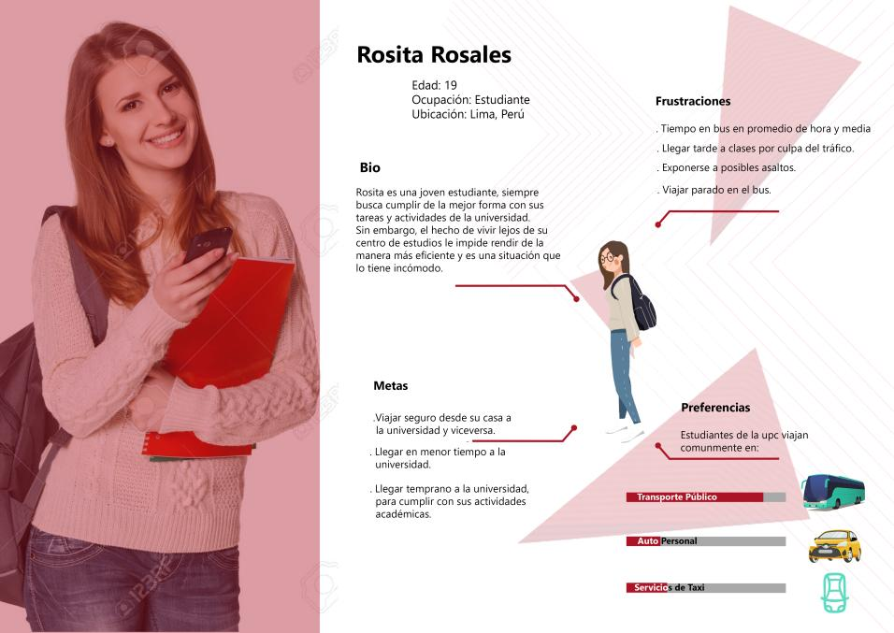

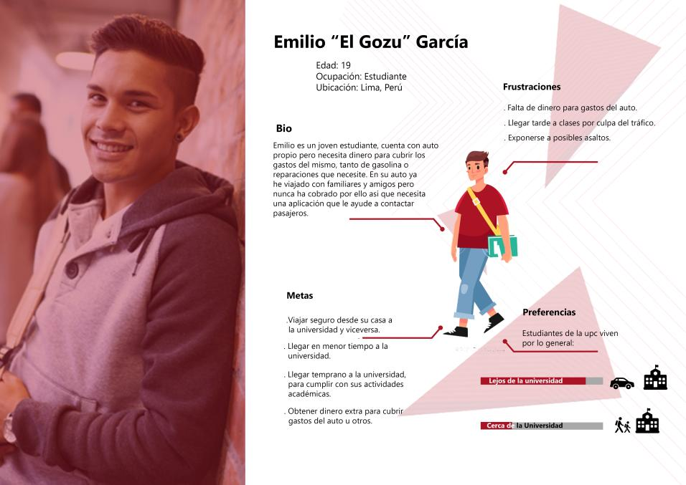

### ***User Task Matrix***

|  |  |  |  |  |
| --- | --- | --- | --- | --- |
| User Task | Perfil °1 Pasajero | Prioridad | Perfil °2 Conductor | Prioridad |
| Viajar a la universidad o a su casa a diario | X | Alta | X | Alta |
| Disminuir tiempos de viaje a la universidad | X | Alta |  |  |
| Buscar y seleccionar viajes | X | Media |  |  |
| Llegar a la universidad temprano | X | Alta | X | Alta |
| Llegar seguro a su casa o centro de estudios | X | Alta | X | Alta |
| Obtener dinero extra por actividades |  |  | X | Media |
| Gastar menos dinero en viajes | X | Media |  |  |
| Tener más tiempo para realizar tareas | X | Alta | X | Alta |
| Evitar incomodidades de viaje en transporte público | X | Media |  |  |
| Viajar y pasar tiempo con amigos en el auto | X | Baja | X | Media |

### ***User Journey Map por cada User Persona***

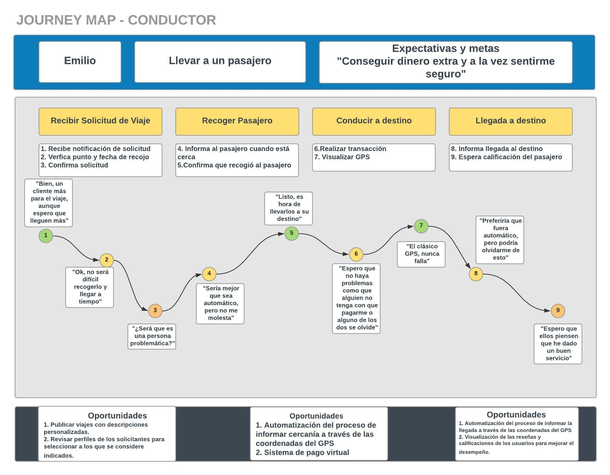

## Product Design

CHAPTER

3

### ***Historias de Usuario***

| **ID** | **Título** | **Descripción** | **Criterio de aceptación** | **Engineering Tasks** |
| --- | --- | --- | --- | --- |
| HU01 | Iniciar sesión | Cómo estudiante de la UPC, quiero entrar a la aplicación con mi usuario y contraseña en caso no esté iniciada y que se mantenga en ese estado hasta que la cierre para poder validar mi sesión y no tener que iniciarla cada vez que entre a la aplicación. | Dado que un estudiante desee usar la aplicación, cuando este inicie sesión con usuario y contraseña, entonces este visualizará el contenido inicial de la aplicación.  Dado que un estudiante salga de la aplicación, cuando este vuelva a entrar, visualizará el contenido inicial sin ningún problema. | * Desarrollar el endpoint (4 horas) * Implementar inicios de sesión (5 horas) mediante credenciales * Implementar las interfaces (6 horas) |
| HU02 | Registrar usuario | Como estudiante de la UPC, quiero que el método de registro sea escribiendo mi usuario de la universidad, la misma contraseña y mis datos personales para asegurarme de que todos se registrarían con el usuario UPC y poder saber que todos son alumnos de la institución. | Dado que un estudiante se encuentre en el formulario de registro, cuando este escriba su correo, entonces se visualizará un mensaje de validación, puesto que debe ser un correo de la UPC. | * Implementar la interfaz del registro de usuario (4 horas) * Desarrollar el endpoint (5 horas) * Implementar validación de correos (5 horas) |
| HU03 | Editar perfil | Como estudiante conductor, quiero modificar los datos de mi perfil en caso sea necesario cambiar el número de teléfono, el contacto de Facebook, los datos del auto, etc, para que no hayan inconvenientes con los pasajeros, si quieren contactarme, o con los administradores de la aplicación, al monitorear mis viajes. | Dado que un estudiante con función de conductor seleccione la opción de “Visualizar perfil”, cuando este seleccione la opción “Editar”, entonces se le mostrara un formulario con los datos actuales en cajas de texto que se podrán cambiar de acuerdo a las necesidades del usuario. | * Implementar la interfaz de la edición de perfil (5 horas)   Desarrollar el endpoint (6 horas) |
| HU04 | Publicar viaje | Como estudiante de la UPC con función de conductor quiero anunciar los viajes que voy a realizar a los estudiantes para que cuenten con toda la información de estos y cuando se realizarán. | Dado que un estudiante con función conductor inicie sesión en la app, cuando seleccione la opción “Nuevo viaje” de la pantalla de inicio, entonces visualizará un formulario para completar los campos requeridos.  Dado que un estudiante con función conductor llene el formulario de publicación de viaje, cuando este seccione “Publicar”, entonces la publicación aparecerá encima de todos los demás anuncios de viaje. | * Implementar la interfaz de publicación de viaje (4 horas) * Integrar el map mediante el API de Google Maps (4 horas)   Desarrollar el endpoint (4 horas) |
| HU05 | Solicitar viaje | Como estudiante de la UPC quiero la posibilidad de solicitar un viaje de colectivo para poder ir desde mi casa hasta la universidad y viceversa en un tiempo razonable y con seguridad. | Dado que el estudiante haya consultado una publicación de viaje, cuando este seleccione la opción “Solicitar”, entonces se le redireccionará a una pantalla en donde se verá el mensaje “Solicitud enviada, espere a la respuesta del conductor” y se le devolverá a la pantalla de inicio luego de seleccionar la opción “Aceptar”. | * Implementar la interfaz de solicitud de viaje (5 horas) * Desarrollar el endpoint (5 horas)   Gestionar la comunicación entre conductor y pasajero (4 horas) |
| HU06 | Visualizar viajes | Como estudiante de la UPC quiero poder visualizar todos los viajes disponibles y filtrarlos de acuerdo a mis necesidades para poder navegar entre ellos y escoger cual me conviene solicitar. | Dado que un estudiante se encuentre en la pantalla de inicio de la aplicación, cuando este seleccione alguno de los filtros, entonces este visualizará solo los viajes que tengan ese valor en su descripción. | * Desarrollar el endpoint (4 horas) * Implementar la interfaz de usuario (4 horas) |
| HU07 | Consultar viaje | Como estudiante de la UPC quiero ver información relevante del viaje como la ruta a realizar detallada, descripción del conductor y valoraciones para poder tener confianza acerca del mismo y solicitarlo si lo requiero. | Dado que un estudiante encuentre un viaje de su agrado, cuando este seleccione la opción “Ver más”, él podrá revisar información a detalle del conductor, de la ruta y de sus valoraciones como su calificación promedio y sus reseñas más actuales. | * Desarrollar el endpoint (5 horas) * Implementar la interfaz de usuario (5 horas)   Dearrollar el filtrado de viajes según preferencias (4 horas) |
| HU08 | Evaluar solicitud | Como estudiante de la UPC con función de conductor quiero revisar las solicitudes de viaje que me manden los alumnos y evaluar los puntos de encuentro que ellos me sugieran para poder evitar que algún alumno perjudique el tiempo de viaje y aceptar a los que hayan establecido puntos de encuentro adecuados a la ruta. | Dado que un estudiante registrado con perfil de conductor revise la información de un viaje publicado por él mismo, cuando este seleccione la opción “Visualizar solicitudes”, entonces visualizará las solicitudes que haya recibido por dicho viaje.  Dado que el conductor quiera visualizar una solicitud, cuando este seleccione la opción “Evaluar”, entonces visualizará los datos públicos del estudiante y el mapa con el punto de ruta que ha escogido junto con la ruta del viaje.  Dado que el conductor haya evaluado una solicitud, cuando este seleccione una de las opciones de evaluación: “Aceptar” y “Rechazar”, entonces le aparecerá una pantalla con el mensaje “Solicitud evaluada” y en caso sea aceptada, se le añadirá automáticamente al estudiante a la lista de pasajeros. | * Desarrollar el endpoint (4 horas) * Implementar la interfaz de evaluación (5 horas)   Gestionar la visualización de los puntos de recojo mediante Google Maps API (4 horas) |
| HU09 | Visualizar viajes solicitados | Como estudiante de la UPC quiero visualizar los viajes que he solicitado para poder recordar qué viajes tengo pendientes o visualizar la ejecución de un viaje con el mapa del conductor en tiempo real. | Dado que un estudiante seleccione la opción “Viajes solicitados”, cuando este visualice la pantalla de las solicitudes, entonces él podrá observar el estado de cada una y de estar confirmada, puede revisar a detalle los pasajeros, conductor, ruta y estado del viaje. | * Desarrollar el endpoint (5 horas)   Implementar interfaz de usuario (4 horas) |
| HU10 | Consultar lista de pasajeros | Como estudiante de la UPC con función de conductor, quiero obtener la información de los pasajeros que han solicitado mi servicio de colectivo para saber y conocer a que personas estoy llevando en mi auto. | Dado que un estudiante con función de conductor se encuentre en el apartado del viaje, cuando este visualice algún viaje publicado y seleccione “Ver lista de pasajeros”, entonces visualizará en una los nombres, apellidos y códigos de los pasajeros. | * Implementar interfaz de usuario (4 horas)   Desarrollar el endpoint que permita visualizar los pasajeros asignados a un determinado viaje (5 horas) |
| HU11 | Actualizar estado de pasajero | Como estudiante de la UPC con función de conductor, quiero especificar qué pasajero de mi lista ha sido recogido en un viaje específico para que no haya inconvenientes con cuestiones de pago y con la administración de la aplicación. | Dado que un estudiante conductor se encuentre en la pestaña de un viaje, cuando este revise la lista de pasajeros, entonces podrá marcar quién de ellos ya se encuentra en el auto y actualizar el estado del pasajero a “Recogido”. | * Implementar la interfaz de actualización de estado de pasajero (5 horas)   Desarrollar el endpoint que modifique los estados de usuarios (4 horas) |
| HU12 | Actualizar estado de viaje | Como estudiante de la UPC con función de conductor, quiero notificar a los usuarios y a los administradores de la aplicación que un viaje si un viaje ha iniciado o si ha finalizado para que se monitoree que estoy cumpliendo mi rol como conductor de UPCRide. | Dado que un estudiante conductor visualice un viaje publicado, cuando este seleccione la opción “Cambiar estado”, entonces si recién se iniciará el viaje, se cambiará el estado a “En curso”, y si ya se finalizó el viaje, cambiará el estado a “Finalizado”. | * Implementar interfaz de usuario * Desarrollar el endpoint para poder actualizar el estado de un viaje determinado (4 horas) |

### ***User Flow Diagram***

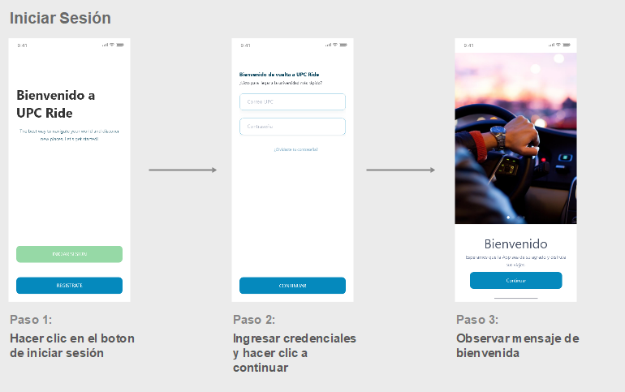

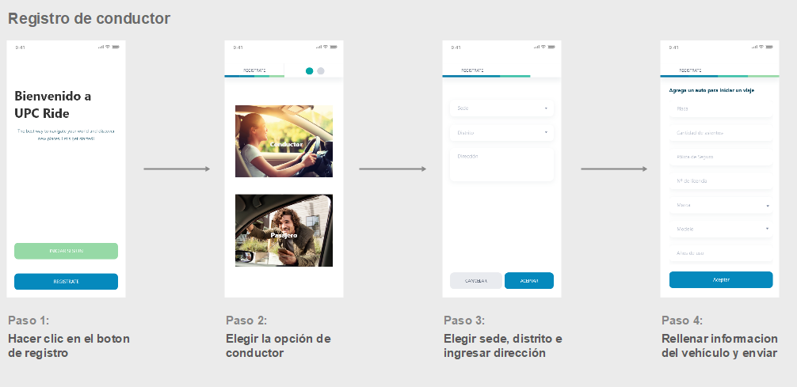

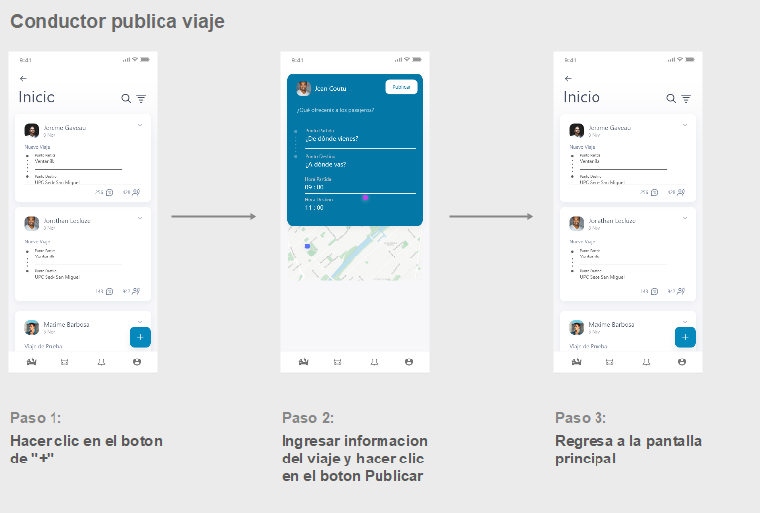

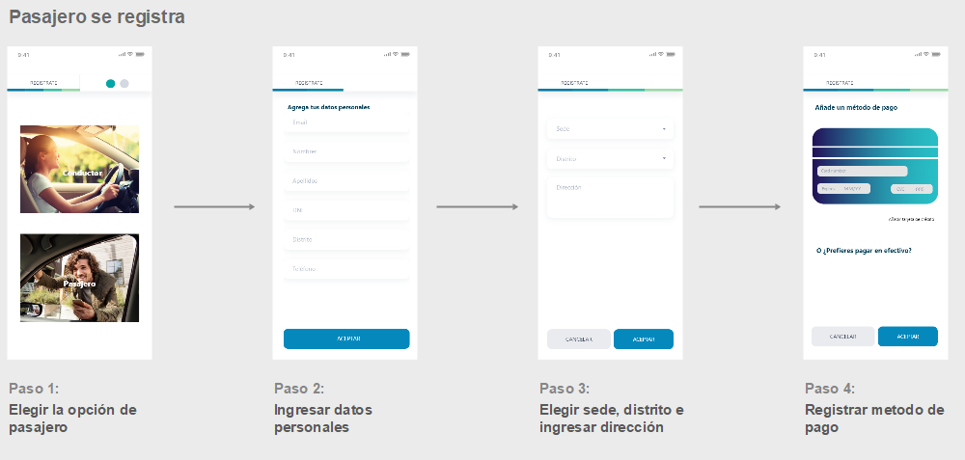

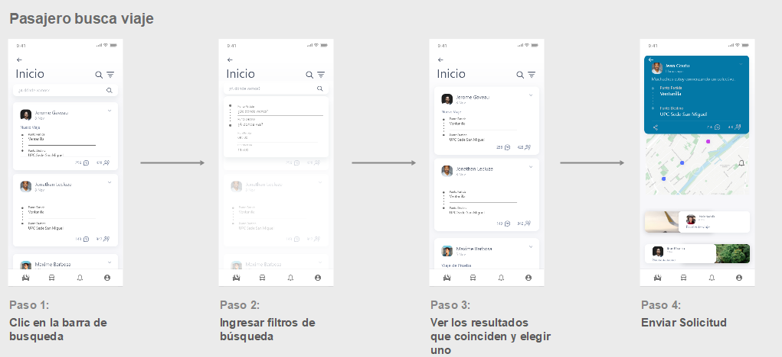

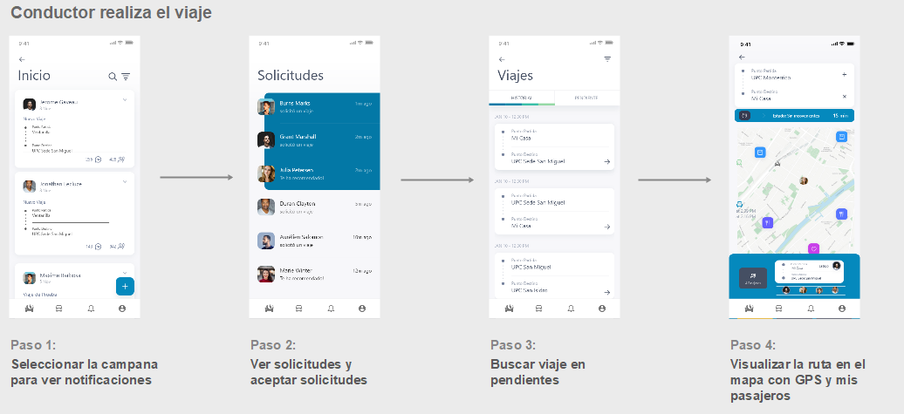

### 

### ***Diagrama Base de Datos***

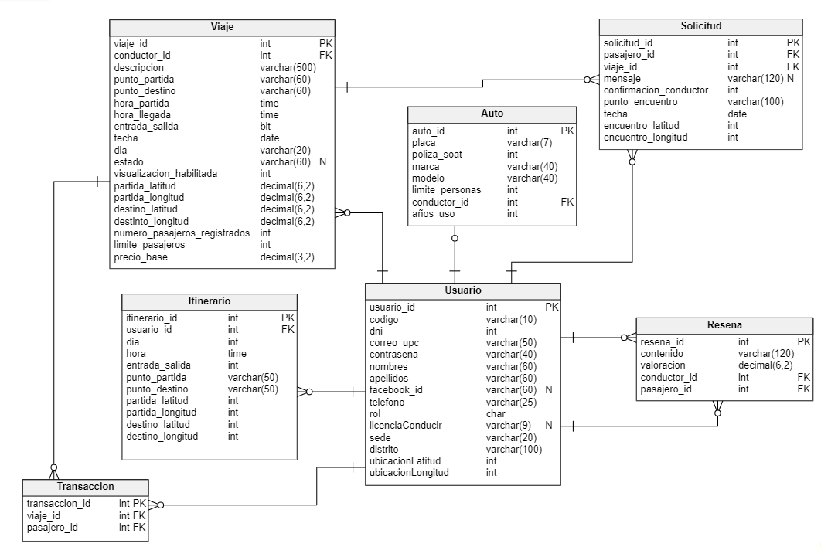

### ***Architecture Overview Diagram***

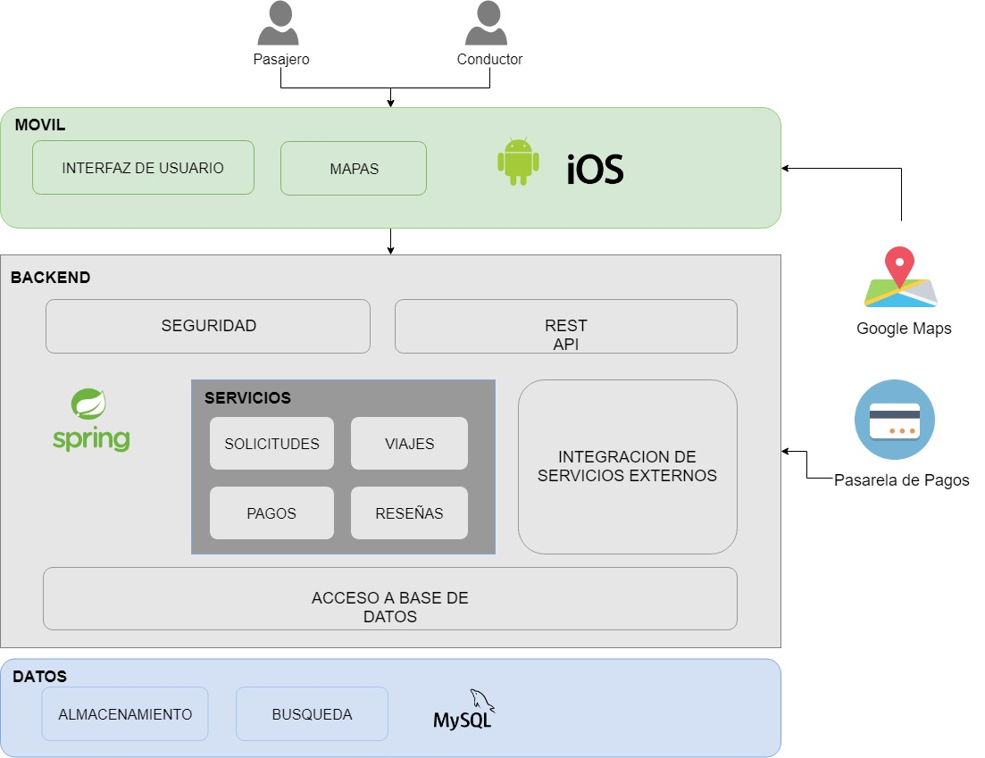

### ***Rutas de repositorios de GitHub relacionados a la solución.***

<https://github.com/Cesar947/UPCRideMoviles>

### 

### ***Product Backlog con User Stories***

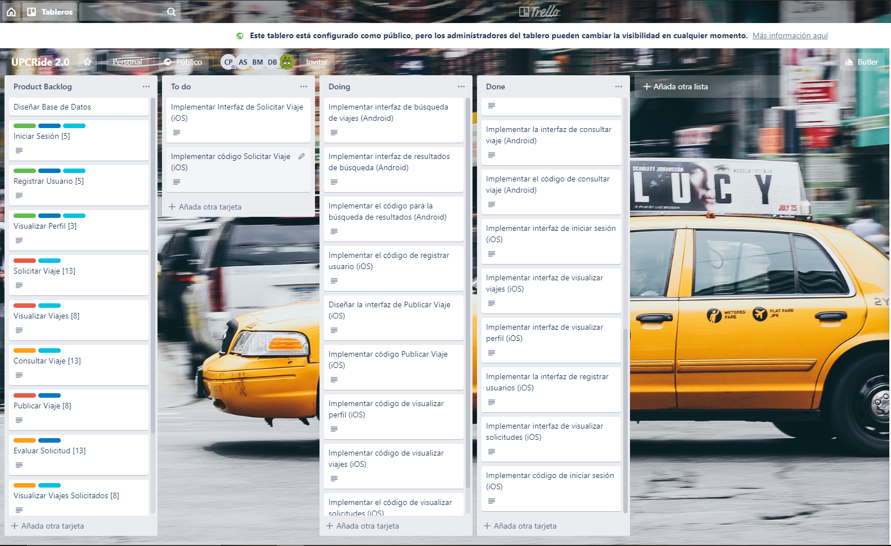

<https://trello.com/b/AVVFr9Fo/upcride-20>

## Backend

CHAPTER

4

### ***Diagrama de clases***

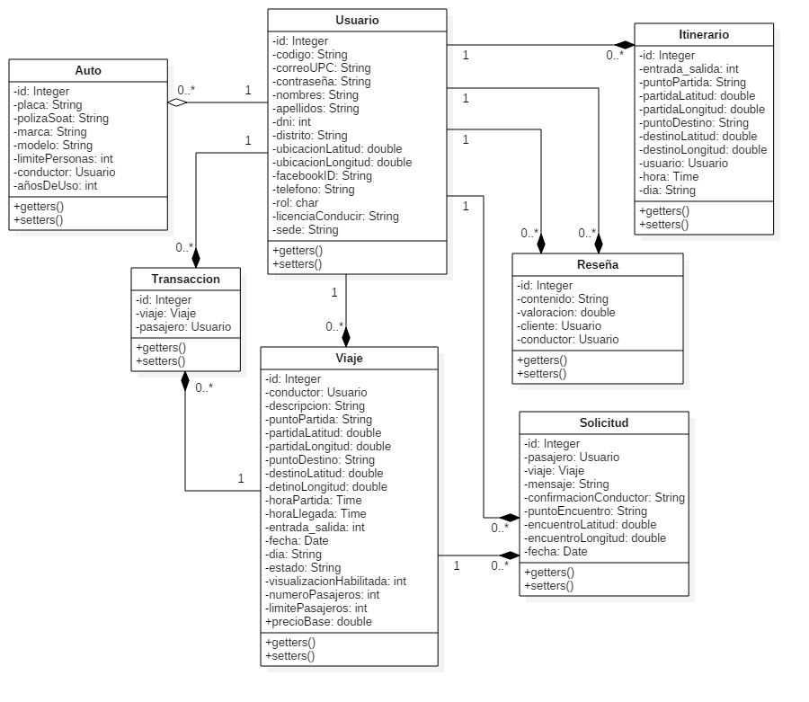

***Documentación del API***

***Enlace:*** https://documenter.getpostman.com/view/8810164/SVn3tvzY

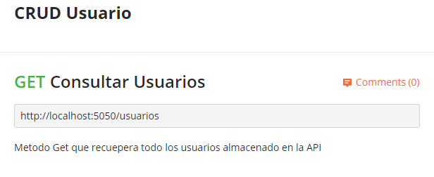

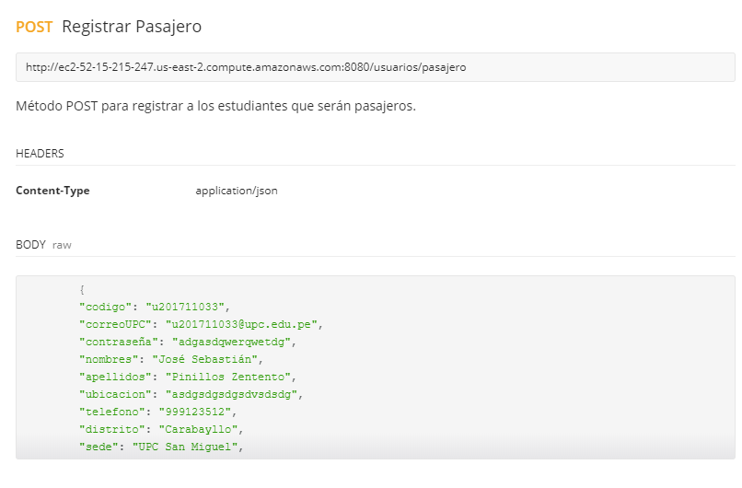

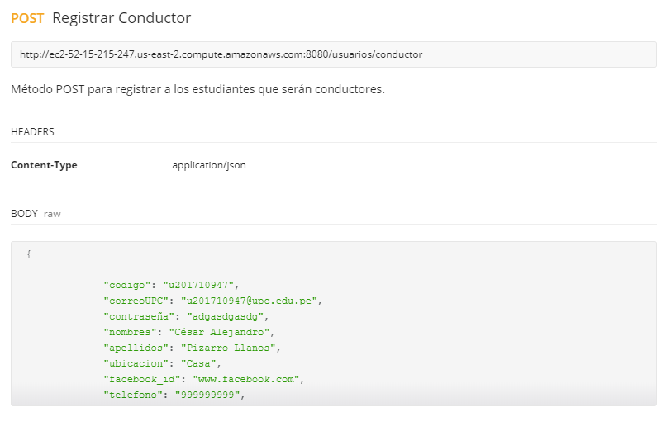

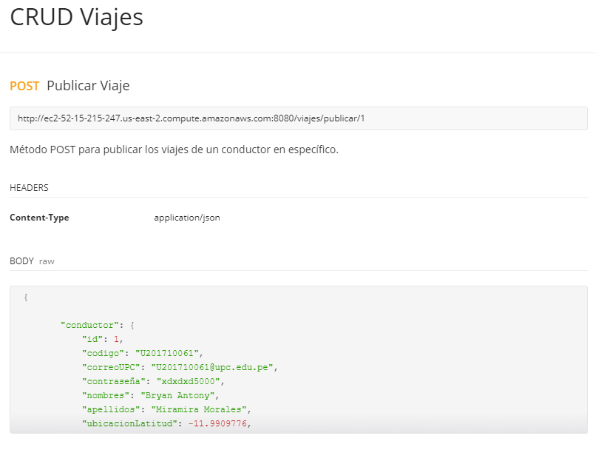

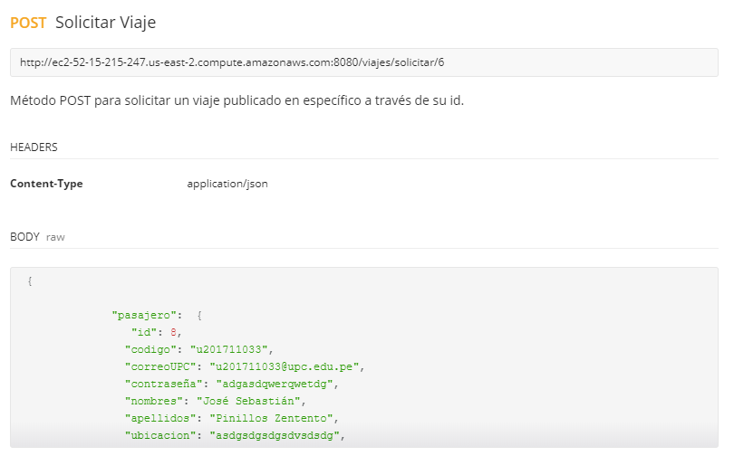

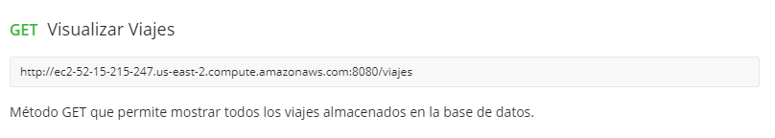

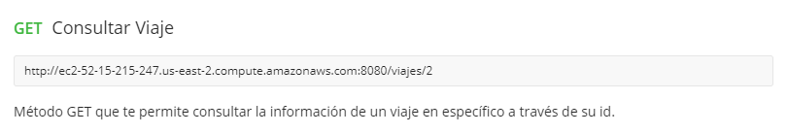

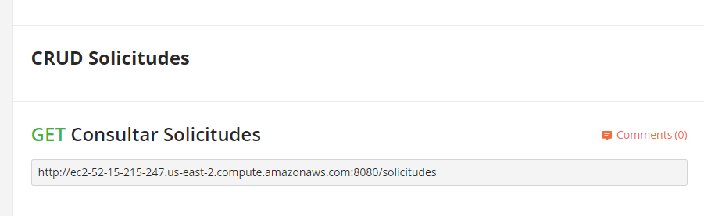

***Enlace al API RESTful***

<http://ec2-52-15-215-247.us-east-2.compute.amazonaws.com:8080/>

***Enlace al Landing Page***

<https://upcride.wixsite.com/welcome>

